|  |  |
| --- | --- |
|  | **Министерство науки и высшего образования Российской Федерации**  **Федеральное государственное бюджетное образовательное учреждение**  **высшего образования**  **«Московский государственный технический университет**  **имени Н.Э. Баумана**  **(национальный исследовательский университет)»**  **(МГТУ им. Н.Э. Баумана)** |

ФАКУЛЬТЕТ «Информатика и системы управления»____________________________________

КАФЕДРА «Программное обеспечение ЭВМ и информационные технологии»______________

ДИСЦИПЛИНА «Анализ алгоритмов»______________

**Лабораторная работа № 7**

|  |  |
| --- | --- |
| **Тема «**Поиск в словаре»  **Студент**  Чалый А.А.  **Группа** ИУ7 – 52Б  **Оценка (баллы) _______________**  **Преподаватели** Волкова Л.Л.  Строганов Ю.В. |  |

Москва.

2020 г.

**Оглавление**

Введение 3

1. Аналитическая часть 4

1.1 Описание задачи 4

1.2 Метод полного перебора 4

1.3 Муравьиный алгоритм 5

Вывод 8

2. Конструкторская часть 9

2.1 Схемы алгоритмов 9

Вывод 12

3.Технологическая часть 14

3.1 Требования к программному обеспечению 14

3.2 Средства реализации 14

Вывод 19

4. Экспериментальная часть 20

4.1 Примеры работы 20

4.2 Параметризация метода 21

4.3 Сравнительный анализ на материале экспериментальных данных 22

Вывод 23

Заключение 24

Список использованных источников 25

## Введение

Целью данной работы является изучение и применение на практике алгоритма поиска элемента в массиве словарей по ключу. В данной лабораторной работе рассматривается алгоритм перебора, алгоритм бинарного поиска и сегментный поиск с частным анализом данных.

Поиск — обработка некоторого множества данных с целью выявления подмножества данных, соответствующего критериям поиска. [1]

Задачи работы:

1. Реализовать алгоритм полного перебора.
2. Реализовать алгоритм бинарного поиска.
3. Реализовать алгоритм сегментного поиска, основанного на результатах частного анализа.
4. Сравнить алгоритмы по затраченным ресурсам.

# 1. Аналитическая часть

В данном разделе содержится описание методов поиска в словаре.

## 1.1 Поиск полным перебором

Алгоритм заключается в том, что для поиска заданного элемента из множества, происходит непосредственное сравнивание каждого элемента этого множества с искомым, до тех пор, пока искомый не найдется или множество закончится.

## 1.2 Двоичный поиск в упорядоченном словаре

Двоичный поиск заключается в том, что на каждом шаге множество объектов делится на две части и в работе остаётся та часть множества, где находится искомый объект.

## 1.3 Сегментный поиск с частным анализом

Сегментный поиск с частным анализом заключается в том, что множество делится на подмножества (сегменты), затем сегменты сортируются по частоте обращения (использования). Это позволяет снизить трудоемкость у часто вызываемых элементов. Для данного метода необходима первичная обработка данных, которая требует дополнительных ресурсов.

## Вывод

В данном разделе были описаны такие методы поиска в словаре как: поиск полным перебором, двоичный поиск в упорядоченном словаре и сегментный поиск с частным анализом.

# 2. Конструкторская часть

Описание индивидуального задания: множества представляют собой массив словарей, которые состоят из Id доставщика и времени доставки. На вход алгоритмы принимают ключ. На выходе алгоритм выдает словарь, соответствующий ключу. Далее в данном разделе будут рассмотрены схемы алгоритмов и описан частный анализ данных для задачи сегментного поиска.

## 2.1 Схемы алгоритмов

На рис. 1 приведена схема алгоритма полного перебора.

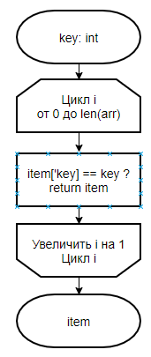

Рисунок 1. Алгоритма полного перебора

На рис. 2 приведена схема алгоритма бинарного поиска в упорядоченном множестве.

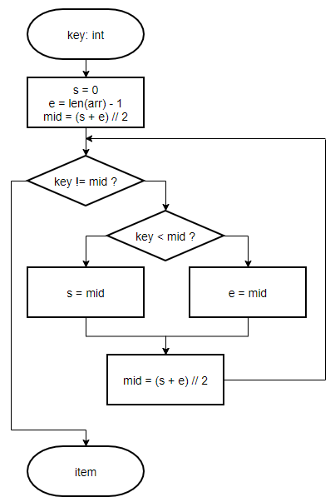

Рисунок 2. Схема алгоритма бинарного поиска в упорядоченном множестве

Схема алгоритма сегментного поиска с частным анализом ничем не отличается от алгоритма полного перебора, так как разница лишь в том, что в данном алгоритме происходит предобработка данных.

## 2.2 Частный анализ данных

Данные разбиваются на сегменты, каждому сегменты присваивается своя вероятность. Сегменты с наивысшей вероятностью ставятся в начало массива.

## Вывод

В данном разделе было описано индивидуальное задание, рассмотрены схемы алгоритмов и описан частный анализ данных для задачи сегментного поиска.

# 3.Технологическая часть

В данном разделе будут рассмотрены требования к программному обеспечению, средства реализации и представлен листинг кода, также будет проведено тестирование по методу черного ящика.

## 3.1 Требования к программному обеспечению

Входные данные: Ключ.

Выходные данные: Словарь по данному ключу.

Функциональная схема решения задачи поиска в словаре IDEF0 представлена на рис. 3.

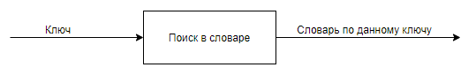

Рисунок 3. Функциональная схема решения задачи поиска в словаре

## 3.2 Средства реализации

В качестве языка программирования был выбран python т.к. данный язык часто использовался мною. Данный язык позволяет писать высокоуровневый абстрактный код.

Среда разработки – PyCharm, которая предоставляет умную проверку кода, быстрое выявление ошибок и оперативное исправление, вкупе с автоматическим рефакторингом кода и богатыми возможностями в навигации.

Время работы было замерено с помощью функции process_time() из библиотеки time . [2]

**3.3 Листинг кода**

В данном пункте представлен листинг кода функций. В листинге 1 представлена реализация алгоритма полного перебора. В листинге 2 представлена реализация алгоритма бинарного поиска. В листинге 3 представлена реализация сегментного алгоритма с частным анализом.

Листинг 1. Реализация алгоритма полного перебора

**def** brute**(**mas**,** key**):**

**for** d **in** mas**:**

**if** d**[**'key'**]** **==** key**:**

**return** d

**return** "No such deliveryman"

Листинг 2. Реализация алгоритма бинарного поиска

**def** binary**(**mas**,** key**):**

s **=** 0

e **=** **len(**mas**)** **-** 1

mid **=** **(**s **+** e**)** **//** 2

**if** mas**[**s**][**'key'**]** **>** key**:**

**return** "No such deliveryman"

**elif** mas**[**e**][**'key'**]** **<** key**:**

**return** "No such deliveryman"

**if** mas**[**s**][**'key'**]** **==** key**:**

**return** mas**[**s**]**

**elif** mas**[**e**][**'key'**]** **==** key**:**

**return** mas**[**e**]**

tmp **=** mas**[**mid**][**'key'**]**

**while** key **!=** tmp**:**

**if** key **<** tmp**:**

e **=** mid

**else:**

s **=** mid

mid **=** **(**s **+** e**)** **//** 2

tmp **=** mas**[**mid**][**'key'**]**

**return** mas**[**mid**]**

Листинг 3. Реализация сегментного алгоритма с частным анализом

**def** segalg**(**mas**,** key**,** seg_cnt**):**

pmas **=** preproc**(**seg_cnt**)**

**for** d **in** mas**:**

**if** d**[**'key'**]** **==** key**:**

**return** d

**return** "No such deliveryman"

**def** preproc**(**seg_cnt**):**

p **=** 100 **/** **((**1 **+** seg_cnt**)** **\*** seg_cnt **//** 2**)** **/** 100

pmas **=** **[]**

**for** i **in** **range(**seg_cnt**):**

pmas**.**append**((**seg_cnt **-** i**)** **\*** p**)**

**for** i **in** **range(**1**,** seg_cnt**):**

pmas**[**i**]** **+=** pmas**[**i **-** 1**]**

**return** pmas

**3.4 Тестирование алгоритмов**

В тестах будет рассмотрена проверка работы алгоритмов при:

* несуществующем ключе;
* ключе, находящимся на границе;
* нормальном случае.

Тестирование производится методом черного ящика.

На рисунке ниже будет приведены результат тестирования алгоритмов с целью демонстрации корректности работы программы.



Рисунок 4. Результат тестирования алгоритмов

## Вывод

В данном разделе были рассмотрены требования к программному обеспечению, средства реализации и представлен листинг кода, также было проведено тестирование по методу черного ящика.

# 4. Экспериментальная часть

В данном разделе будет проведен эксперимент и сравнительный анализ полученных данных.

## 4.1 Сравнительный анализ на материале экспериментальных данных

В рамках данной части был проведен эксперимент, описанный ниже.

Сравнение времени работы алгоритма полного перебора, бинарного поиска, сегментного алгоритма с частным анализом (при 5 и 10 сегментах). Создаются массивы размерностью 10000. Эксперимент по замеру времени ставился 10000 раз.

На рис. 10 представлено Среднее время работы алгоритмов.

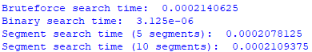

Рисунок 5. Среднее время работы алгоритмов

Как можно наблюдать на рис. 5 бинарный поиск является самым быстрым алгоритмом поиска. Алгоритм Сегментного поиска с частным анализом немного обгоняет алгоритм полного перебора, однако стоит учесть, что дополнительная посегментная сортировка также требует время. Если в программе требуется частое обращение к некоторым частям данных, то целесообразно проанализировать их и использовать сегментный поиск.

## Вывод

В данном разделе был проведен эксперимент и сравнительный анализ полученных данных в ходе которого было выявлено, что алгоритм бинарного поиска является самым быстрым, однако алгоритм полного перебора также возможен в использовании если известно к каким частям данных требуется обращаться чаще.

# Заключение

В ходе работы были изучены и реализованы алгоритмы поиска в массиве словаря по ключу. Было выявлено, что бинарный поиск является самым быстрым, однако алгоритм полного перебора также возможен в использовании если известно к каким частям данных требуется обращаться чаще.. Все поставленные задачи были выполнены. Целью лабораторной работы являлось поиск словаря по ключу, что также было достигнуто.

# Список использованных источников

1. Алгоритмы сортировки и поиска. [электронный ресурс]. Режим доступа: https://prog-cpp.ru/algorithm-sort/, свободный (Дата обращения: 11.12.20)
2. time – Time access and conversions: сайт. – URL: [https://docs.python.org/3/library/time.html](https://docs.python.org/3/library/time.html(дата) (дата обращения 16.09.2020). – Текст: электронный.